Diagnose-Interface für Audi und VW-Fahrzeuge

Das Wichtigste zuerst: die folgende Schaltung basiert auf einem Entwurf von Jeff Noxon. Seine Schaltung fällt ebenso wie diese hier unter GNU Public License.
Jeff hat Optokoppler verwendet, die in Deutschland schwer erhältlich sind und sein Platinen-Layout ist nur bedingt für einen einfachen Aufbau auf einer Lochrasterplatine geeignet. Daher habe ich neue Koppler rausgesucht und ein simples Layout gemacht. Dieses müsste eigentlich von jedem nachzubauen sein, der weiß an welcher Seite man einen Lötkolben anfasst.

Stückliste:
Menge | Bezeichnung | Wert | Typ
1 | C1 | 1µ | Kondensator, Tantal
2 | D1, D2 | 1N4007 | Diode
2 | OK1, OK2 | ILD74 | Optokoppler
2 | T1, T2 | 2N3904 | Transistor
6 | R1, R2, R5, R6, R7, R9 | 1KΩ | Widerstand
1 | R3 | 1,5KΩ | Widerstand
1 | R4 | 10KΩ | Widerstand
1 | R8 | 150KΩ | Widerstand
1 | X2 |  | Sub-D9 Buchse, gewinkelt
1 | X1 |  | Sub-D9 Stecker, gewinkelt
1 |  |  | Steckergehäuse
1 |  |  | Lochraster-Platine 50x100mm
1 |  |  | Gehäuse
Anmerkungen:
Wiederstände : 1kΩ = braun/braun/schwarz/schwarz/braun
1,5kΩ = braun/braun/schwarz/grün/braun
10kΩ = braun/schwarz/schwarz/rot/braun
150kΩ = braun/grün/schwarz/orange/braun

D1, D2: 1N4004, etc oder 1N4148 gehen alle
OK2: Ein IL74 würde auch genügen, nur erstens hatte ich keine da und zweitens ist die Pin-Belegung anders.
Widerstände: es müssen nicht unbedingt Metallschicht sein.
X1,X2: Die EU-Versionen gehen auch, brauchen aber mehr Platz

Aufbau
Der Aufbau müsste eigentlich kinderleicht sein. Einziges Problem bei Verwendung einer Lochrasterplatine ist, dass die Sub-D-Stecker/Buchse ein Rastermaß von 1,27mm haben. Es geht aber relativ leicht die hintere Reihe so zu biegen, dass die trotzdem in die Platine passt. Den RS-232-Stecker biegt man besten so, dass Pin 1 und Pin 6 in einer Reihe sind, die ISO-Buchse so, dass Pin 2 und Pin 6 in einer Reihe sind. Dann lässt sich die Vss-Leitung an der ISO-Buchse über Pin 7 an R9 führen. Ganz vorsichtige setzen auf der ISO-Seite noch eine (dritte) Diode in die 12V-(Vb)-Leitung. Wer glücklicher Besitzer des 2+2 Stecker oder ODB-II-Steckers ist kann jedoch ohnehin nichts verpolen. Am besten als erstes die Platine passend zum Gehäuse sägen und dann die Sub-D-Stecker/Buchse einlöten. Dann lassen sich sehr einfach die notwendigen Aussparungen in die Gehäuseseiten feilen.
Ganz Vorsichtige löten noch eine LED mit 1K-Widerstand zwischen Vb und GND. Dann sieht man schön, ob die Versorgungsspannung auf der Fahrzeugseite anliegt.
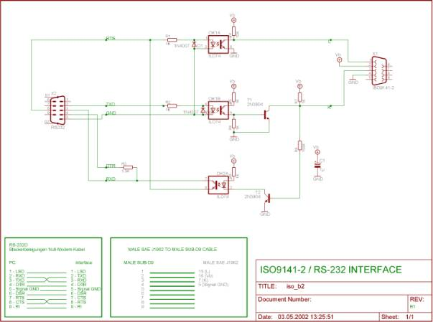
Bestückungsseite:
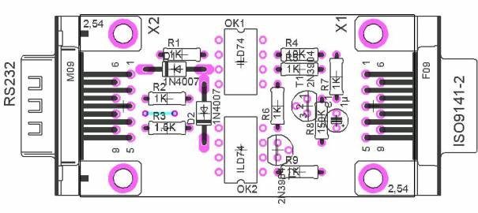
Lötseite, horizontal gedreht:
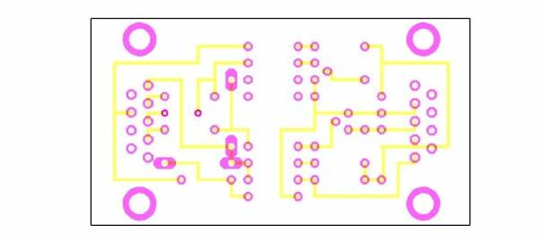

Anschluss
Zum PC nimmt man am eine handelsübliches Null-Modem-Kabel (Adern 2,3 und 7,8 jeweils gekreuzt) mit Sub-D9 Buchse auf der Interface Seite .Achtung: Es muss ein Null-Modem-Kabel sein, kein Modem-Kabel und keine Maus-Verlängerung. Wer ein Modemkabel verwenden will, muss die entsprechenden Anschlüsse vertauschen. Dann passt allerdings auch das Layout nicht mehr
Für das Kabel zum Auto kommt man nicht umhin, sich ein Kabel selbst zu bauen. Benötigt wird ein 4-adriges Kabel. Von Mantelleitung bis Klingeldraht ist hier alles erlaubt. Der Stecker an das Interface ist in der Stückliste schon enthalten. Wenn Ihr auf der Autoseite kein Signal GND findet oder ohnehin nur einmal GND findet (2+2 Stecker) nehmt die Leitung
Für die verschiedenen Stecker am Auto am Auto gibt es noch keine Quelle, siehe Forum.
Die Belegung des ODB-II-Steckers findet man auf vielen Seiten (s. Linkliste unten), die Belegung des alten 2+2 Steckers sieht so aus:
Weiße Buchse: Blaue oder Grau/Blaue Ader: K; Gelbe oder Grau/Gelbe Ader: L
Schwarze Buchse: Rote Ader: 12V; Schwarze oder Braune Ader: Masse

OBD-2 Kabelverbindung (für Interface ST)
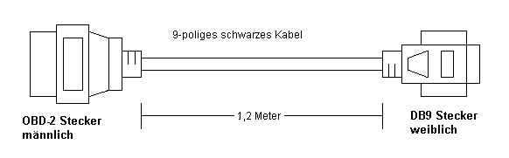
 | Dieses Kabel darf nicht zum direkten Verbinden der OBD-2 Diagnosebuchse mit einem PC verwendet werden!  Es ist nur für die Verbindung der Kfz-Diagnosebuchse mit einem entsprechenden Interface vorgesehen.  Siehe auch unter Interface-Zubehör
  OBD-Pin | Beschreibung | DB9-Pin
  5 | Signal Masse | 1
  4 | Fahrzeug Masse | 2
  6 | CAN High (J-2284) | 3
  7 | ISO 9141-2 K-Ausgang | 4
  14 | CAN Low (J-2284) | 5
  10 | J1850 Bus | 6
  2 | J1850 Bus+ | 7
  15 | ISO 9141-2 L-Ausgang | 8
  16 | Batterie +12V | 9

Rechtliches
Es wird keinerlei Haftung übernommen für die korrekte Funktion der beschriebenen Schaltung, insbesondere nicht für etwaige Schäden am Computer oder am Fahrzeug. So ein Motorsteuergerät ist teuer, wer sich seiner Sache nicht sicher ist und die Schaltung vor Inbetriebnahme nicht genau kontrolliert hat, sollte besser die Finger davon lassen.

Linkliste
ODB-II Steckerbelegung
Diese OBD-2 Stecker bekommt Ihr bei Ebay zwischen 10-15 EUR. Einfach in der Suche OBD Stecker eingeben!!!!!

